**2023年常州市初中历史优质课决赛评比结果公示**

常州市各辖区（溧阳、武进、金坛、新北）教师发展中心及原城区各初中校：

根据2023年10月19日常州市教育科学研究院所发《关于举行2023年常州市初中历史优质课评比决赛活动的通知》，评比活动已圆满结束。经过评委认真评审，现将结果公示如下：

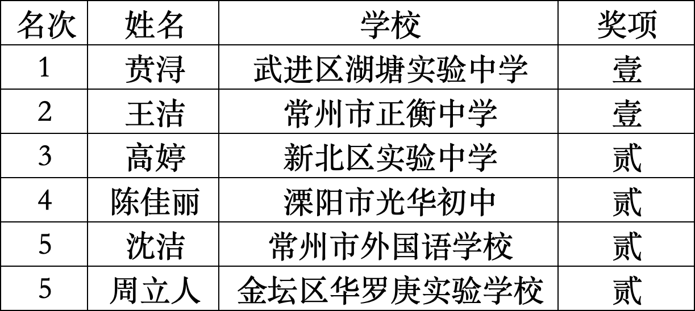

按照江苏省初中历史优质课评比文件的要求及《常州市中小学学科优秀课评比实施细则》的规定，以上获奖教师中的前两名代表常州市参加江苏省初中历史优质课评比活动。如有异议，请在一周内与常州市教育科学研究院院长室联系，电话：86669500。

常州市教育科学研究院

2023年10月28日